**HTML**

**BÁSICAS**

<p>: Texto

<pre>: Texto tal y como está en el código

<h1>: Título 1

<title>: Nombre de la pagina

<meta charset>: juego de caracteres (UTF-8)

<br>: Salto de línea

<hr>: Linea de division

<wbr>: indica al navegador que haga un salto de línea cuando no pueda escribir una palabra completa

**BLOQUES**

<header>: cabecera de la página

<aside>: barra lateral

<section>

<article>

<address> : información de contacto

<details>: información que se despliega

<summary>: título desplegable

<dialog>: cuadro de diálogo

<dialog open>

<div>

<footer>: Pie de página

<figure>: Imagen con pie de imagen

figcaption>: pie de imagen

<main>: contenido principal de la página

<nav>: enlaces de navegación

<span>: parte de un texto

<template>: fragmentos del documento para crear plantillas

<dl>: Lista de contenidos. Título

<dt>: Lista de contenidos. Subtítulo

<dd>: Lista de contenidos. Descripción

<ol>: Lista numerada

<ul>: Lista con puntos

<li>: Elemento de la lista

<a>: Enlace 

<a href>: contiene el enlace

<a download>: se descarga el recurso de la url

<a hreflang>: muestra el idioma de la página

<a target= ” ” >: cómo se abre el enlace

<_self>: en la misma pestaña

<_blank>: en otra pestaña

<_parent>: en el contexto de navegación padre

del actual.

<_top>: en el contexto más alto de navegación.

<type>: tipo de contenido

<abbr>: abreviatura 

<title>: descripción de la abreviatura

**ESTILO DE TEXTO**

<b>: Negrita

<i>: cursiva

<s>: tachado

<mark>: resaltado

<q>: citas, entre comillas

<cite>: citas, en cursiva

<em>: énfasis, cursiva

<code>: código

<del>: algo eliminado, tachado

<ins>: algo que nuevo o no eliminado, subrayado

<dfn>: definición, cursiva

<strong>: importancia, negrita

<samp>: texto proporcionado por un ordenador, tipografía monoespaciada

<slot>:

<small>: avisos, letra pequeña

<bdi> <bdo>: cambiar la dirección de escritura

<sub>: subíndice

<sup>: índice

<time>: periodo de tiempo, sin formato

<var>: variable de una expresión matemática, cursiva

**CONTENIDO INCRUSTADO**

<embed>

<src=” ”>: contiene la url

<type=” ”>: indica el tipo de contenido

<width=” “>: indican la anchura del contenedor en el va el contenido

<height=” “>: indica la altura del contendor

<iframe>: ventana con un contenido

<src=” “>: contiene un url

<srcdoc=” “>: contiene un documento

<sandbox>: restricciones al documento del iframe

<allow>: permisos de acceso

<allowfullscreen>: permite poner el iframe en pantalla completa

<width y height>: tamaño del iframe

<loading>

<loading lazy>: se carga cuando este se haga visible

<loading eager>: se cargará inmediatamente (valor por defecto)

<object>: incrustar un recurso externo

<data>: contiene el recurso

<type>: tipo de contenido

<name>: nombre

<usemap>:

<form>: id del formulario

<width y height>: tamaño del objeto

<param>: especificar parámetros de presentación de <object>

<name>: nombre del parámetro

<value>: valor del parámetro

<picture>: elemento imagen

src>: enlace de la imagen

<source>: version alternativa

<media>: elemento <picture>

<srcset y seizes>: asignar varias imágenes

<src>: enlace del audio o video

<type>: tipo de contenido

**TABLAS** 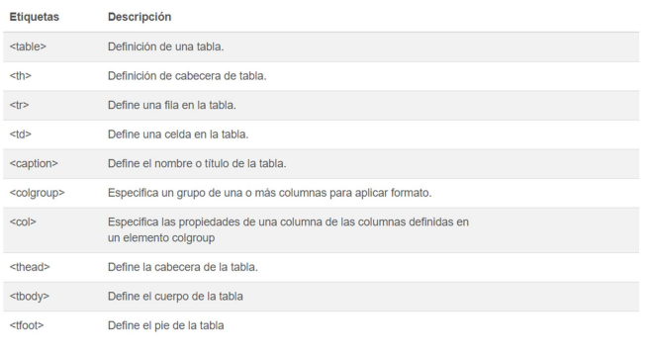



colspan: combinación de columnas

rowspan: combinación de filas

**secciones, tabla avanzada**

<thead>: cabecera de la tabla

<tbody>: cuerpo de la tabla

<tfoot>: para el pie de tabla

**FORMULARIOS**

<form>

action: donde se van a almacenar los datos

method: get o post

<input type = ”...“ name = ”...“>

type:  
 -text: cuadro de texto

-password: contraseñas (encriptadas)

-radio: botón para marcar

maxlength: máximo de caracteres

<label for=”name”> Introduzca el nombre

<button type = “...”> Enviar </button>

type:

-submit: enviar un resultado